INDICAÇÃO Nº 04018/2013

Sugere ao Poder Executivo Municipal que proceda a instalação de iluminação em uma Rua nova, no trecho entre as Ruas Alfeu Schimidt e Saturnino Rodrigues, no bairro Planalto do Sol II.

**INDICA** ao Senhor Prefeito Municipal, na forma regimental, determinar ao setor competente que tome providências no sentido de proceder à instalação de iluminação em uma Rua nova, no trecho entre as Ruas Alfeu Schimidt e Saturnino Rodrigues, no bairro Planalto do Sol II.

Justificativa:

Conforme visita realizada no local, este vereador pôde constatar que nesta Rua, aberta recentemente, não há iluminação. Desta forma, é necessário que sejam tomadas as devidas providências para segurança dos moradores, e também, visto que a Rua se localiza ao lado do Residencial Terras de São Pedro, grande condomínio que será inaugurado em breve.

Plenário “Dr. Tancredo Neves”, em 11 de julho de 2013.

**ADEMIR DA SILVA**

-vereador-

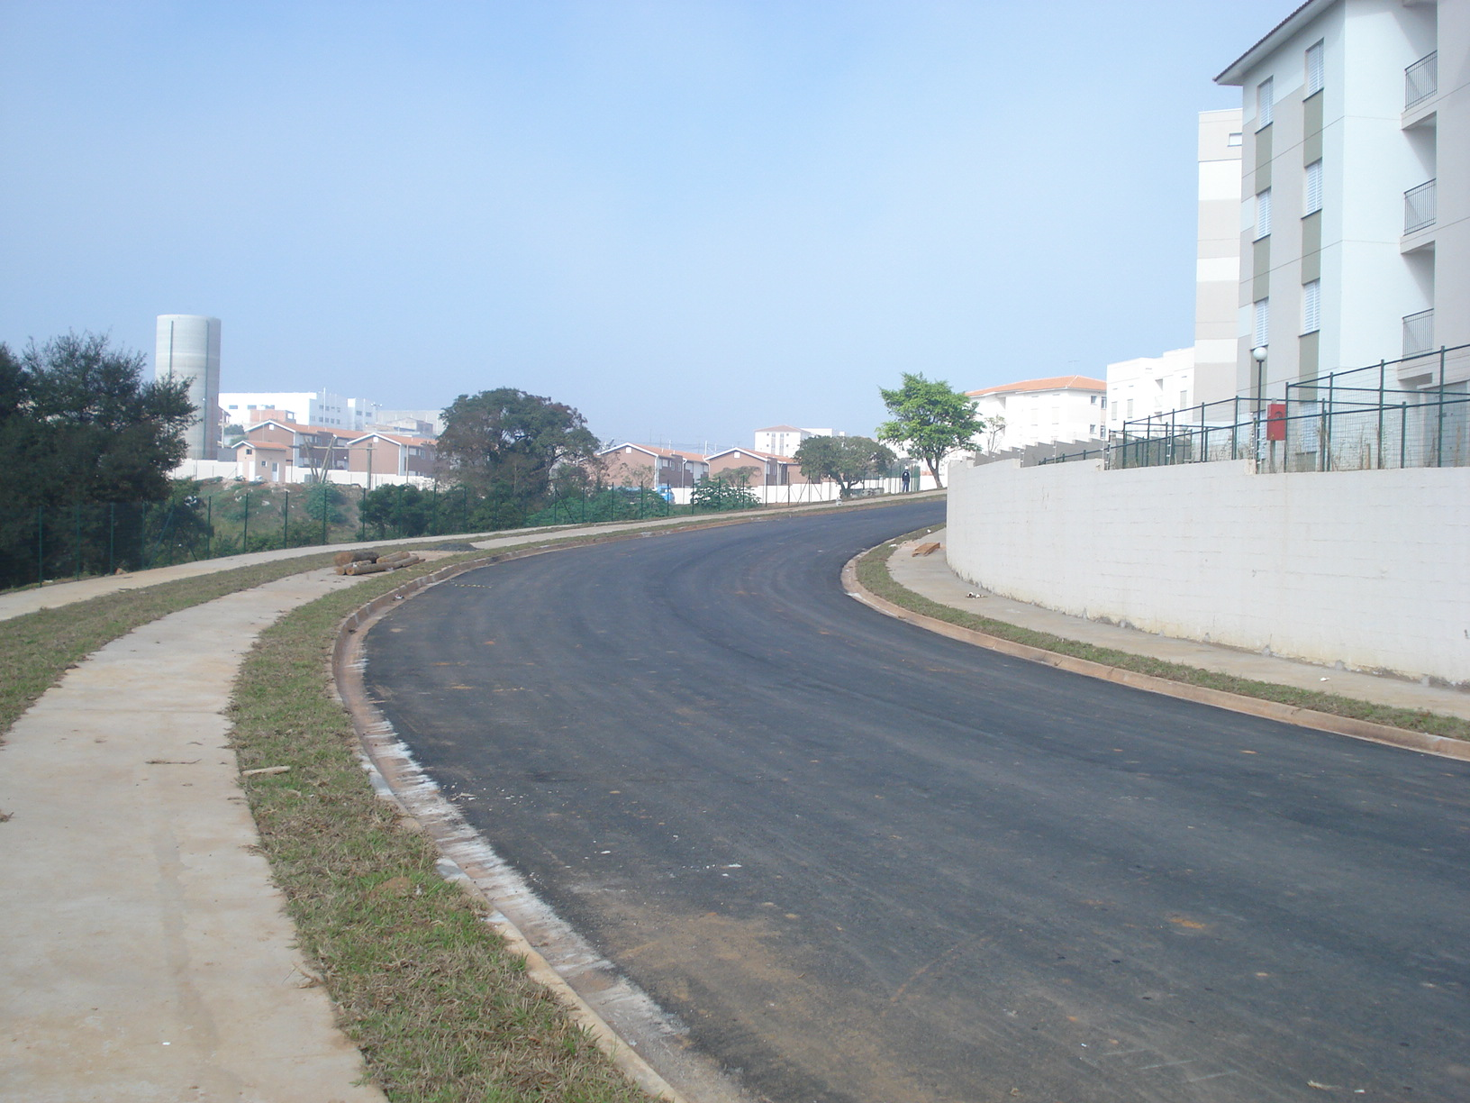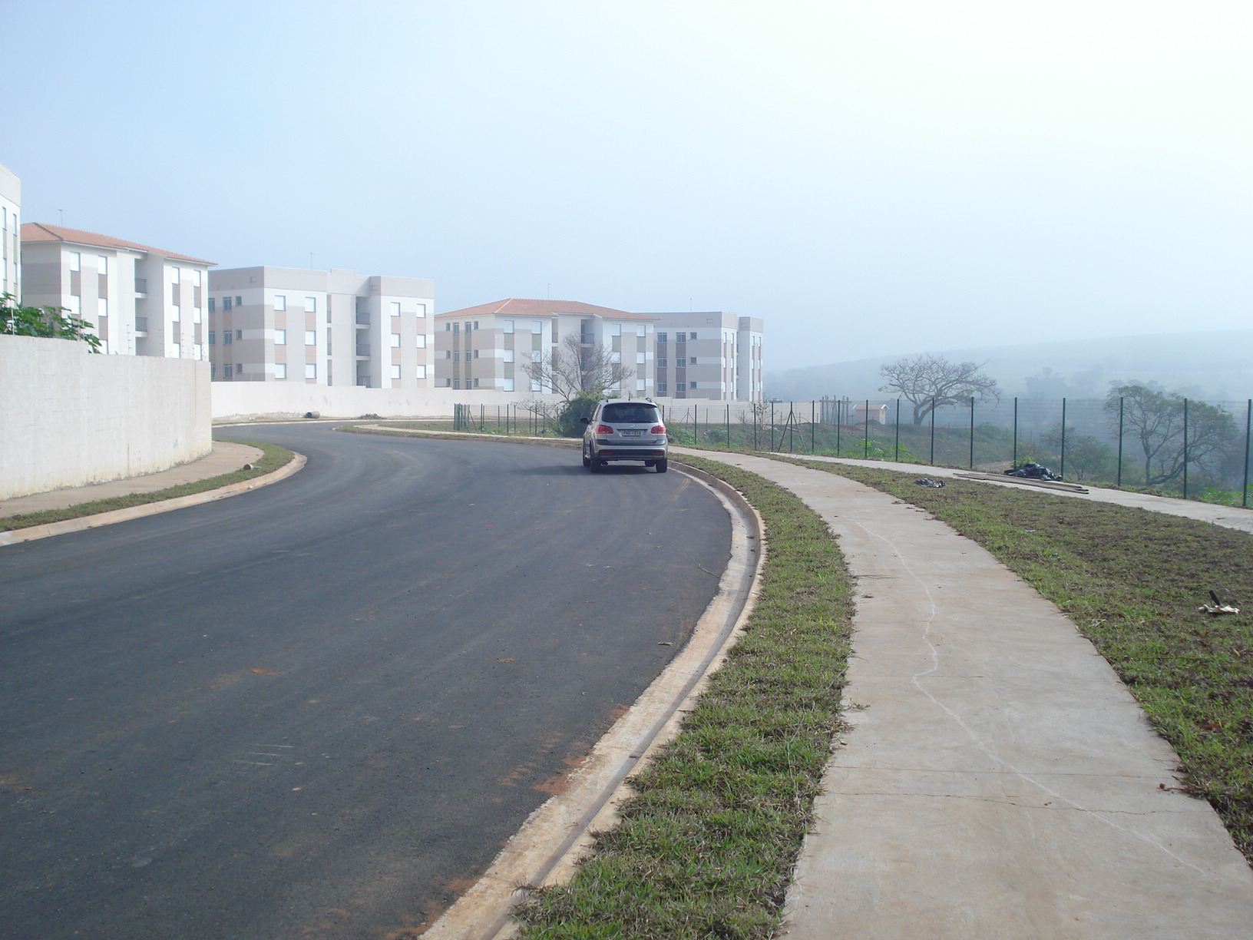

Rua que necessita de iluminação, no trecho entre as Ruas Alfeu Schimidt e Saturnino Rodrigues, no bairro Planalto do Sol II.

**ADEMIR DA SILVA**

-vereador-